МИНИСТЕРСТВО НАУКИ И ВЫСШЕГО ОБРАЗОВАНИЯ

РОССИЙСКОЙ ФЕДЕРАЦИИ

Федеральное государственное бюджетное образовательное учреждение

высшего образования

«Московский государственный технический университет имени Н.Э. Баумана

(национальный исследовательский университет)»

**ВЫПУСКНАЯ КВАЛИФИКАЦИОННАЯ РАБОТА**

**по курсу**

«Data Science Pro»

**Тема:** «**Прогнозирование конечных свойств новых материалов**

**(композиционных материалов)»**

Слушатель

Погорелова Анна Сергеевна

# 

Москва, 2023

# **Содержание**

Содержание 1

Введение 3

1. Аналитическая часть 6

1.1. Постановка задачи 6

1.2. Описание использованных методов 9

1.3. Разведочный анализ данных 14

2. Практическая часть 16

2.1. Предобработка данных 16

2.2. Разработка и обучение модели 26

2.3. Тестирование модели 28

2.4. Написание нейронной сети 29

Задачей при разработке нейронной сети было прогнозирование соотношения матрица-наполнитель. 29

2.5. Разработка приложения 36

2.6. Создание удалённого репозитория и загрузка 37

2.7. Заключение 38

2.8. Список литературы 39

# **Введение**

Композиционными называются материалы, в которых имеет место сочетание двух (или более) химически разнородных компонентов с четкой границей раздела между ними. Целью объединения гетерогенных по своей структуре материалов является получение качественно новых свойств, не характерных для каждого из этих материалов в отдельности. При этом в композите проявляются достоинства составляющих его компонентов или экстремально высокие показатели свойств [1].

Внедрение композиционных материалов произошло более трех тысяч лет назад, а исследования в этой области актуальны по сей день. Примерами достижений научной мысли в этой сфере является железобетон (сочетание стали арматуры и бетона, состоящего из цемента, заполнителей и воды, являясь композиционным самим по себе), карбон (сочетание углеродного волокна и смолы), стеклокерамика и многие другие. Без этих материалов уже невозможно представить современное строительство, авиацию, космонавтику, машиностроение, медицину, туризм, спорт и даже быт [2].

Структура композиционных материалов представляет собой матрицу (основной компонент или непрерывная фаза), содержащую в своем объеме упрочняющую (армирующую) фазу, называемую наполнителем. Матрица и наполнитель разделены границей (поверхностью) раздела. Объемная доля матричного материала в составе любого композита должна быть не менее пятидесяти процентов. Наполнитель равномерно распределен в матрице и имеет заданную пространственную ориентацию. Варьируя состав матрицы и наполнителя, их соотношение, ориентацию наполнителя, получают широкий спектр материалов с требуемым набором свойств [1].

Разработка новых композиционных материалов является долгосрочным и дорогостоящим процессом, так как даже зная характеристики исходных компонентов, предсказать конечные свойства композита затруднительно. Для решения этой проблемы применяются два способа: физические испытания образцов материалов или прогнозирование характеристик на основе физико-математических моделей. В первом случае требуется множество тестов, что сопряжено с большими людскими и финансовыми затратами. Во втором случае суть заключается в моделировании репрезентативного элемента композитного объёма на основе данных о характеристиках входящих компонентов (связующего и армирующего компонента).

Создание прогнозных моделей направлено на сокращение количества проводимых физических испытаний материалов, а также пополнение базы данных материалов возможными новыми характеристиками и цифровыми двойниками новых композитов.

Целью данной работы является прогнозирование конечных свойств новых композиционных материалов на основе характеристик их компонентов и некоторых параметров производства.

В процессе исследовательской работы было разработано несколько регрессионных моделей с целью прогнозировать модуль упругости при растяжении и прочность при растяжении, а также написано несколько нейронных сетей, рекомендующих соотношение матрица - наполнитель. Одна из них осуществляет правильный прогноз на относительно удовлетворительном уровне – в 31% случаев. На основе этой нейронной сети было написано простое пользовательское веб - приложение на фреймворке Flask (Рисунок 1).

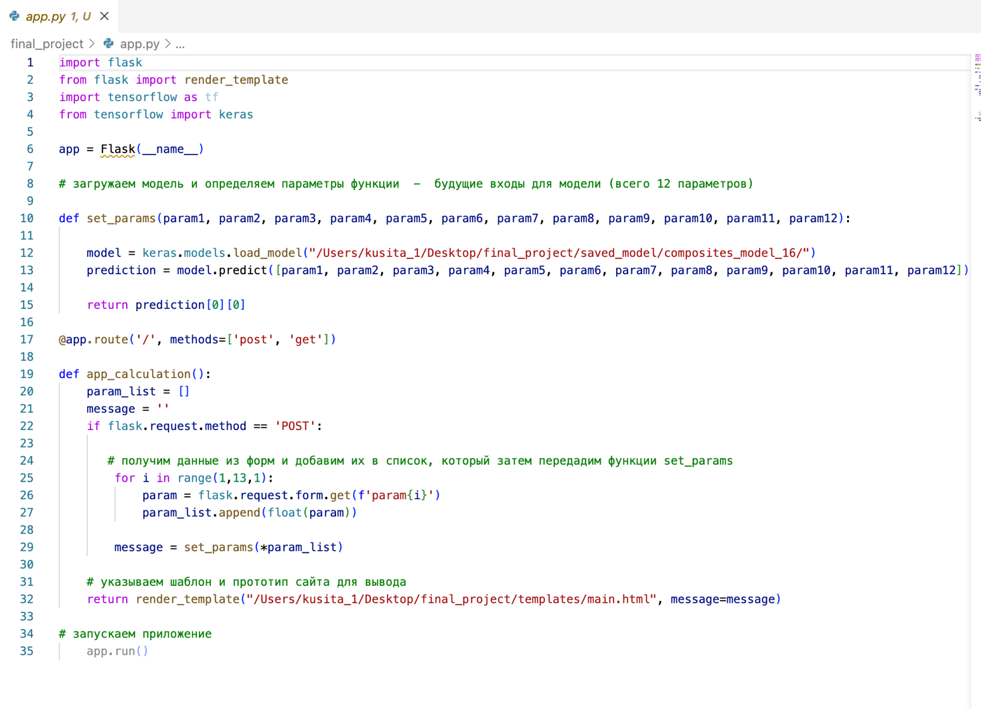

Рисунок 1 – Код разработки пользовательского приложения

1. **Аналитическая часть**
   1. **Постановка задачи**

С целью прогнозирования конечных свойств новых композиционных материалов было поставлено несколько задач:

- обучить алгоритм машинного обучения определять модуль упругости при растяжении, ГПа;

- обучить алгоритм машинного обучения определять прочность при растяжении, МПа;

- написать нейронную сеть, которая будет рекомендовать соотношение матрица - наполнитель;

- написать приложение, которое будет выдавать прогноз соотношения матрица-наполнитель после введения ряда параметров.

Для исследовательской работы предоставлено 2 файла: X_bp.xlsx (с данными о характеристиках материала, состоящий из 1023 строк и 10 столбцов) и X_nup.xlsx (данными нашивок материала, состоящий из 1040 строк и 3 столбцов) (Рисунок 2).

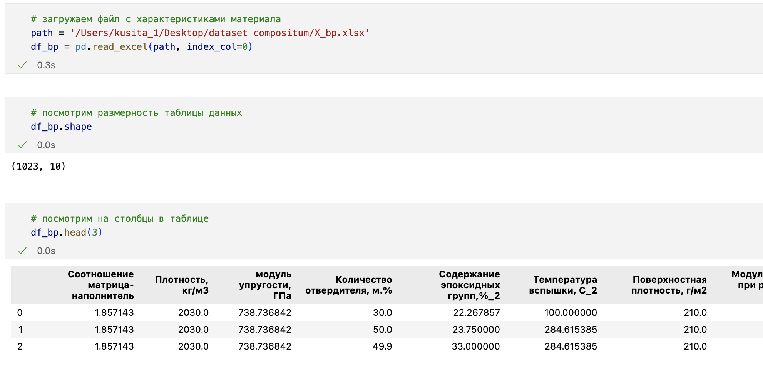

Рисунок 2 – начало работы с файлом X_bp.xlsx

Файлы были объединены методом merge по типу объединения inner по общей колонке – индекс (Рисунок 3) [2]. 17 строк таблицы способов компоновки композитов не имели соответствующих строк в таблице свойств материалов, поэтому были удалены. Без информации об итоговых свойствах композитов они были не информативны.

В итоговом датасете получилось 1023 строки, 13 столбцов.

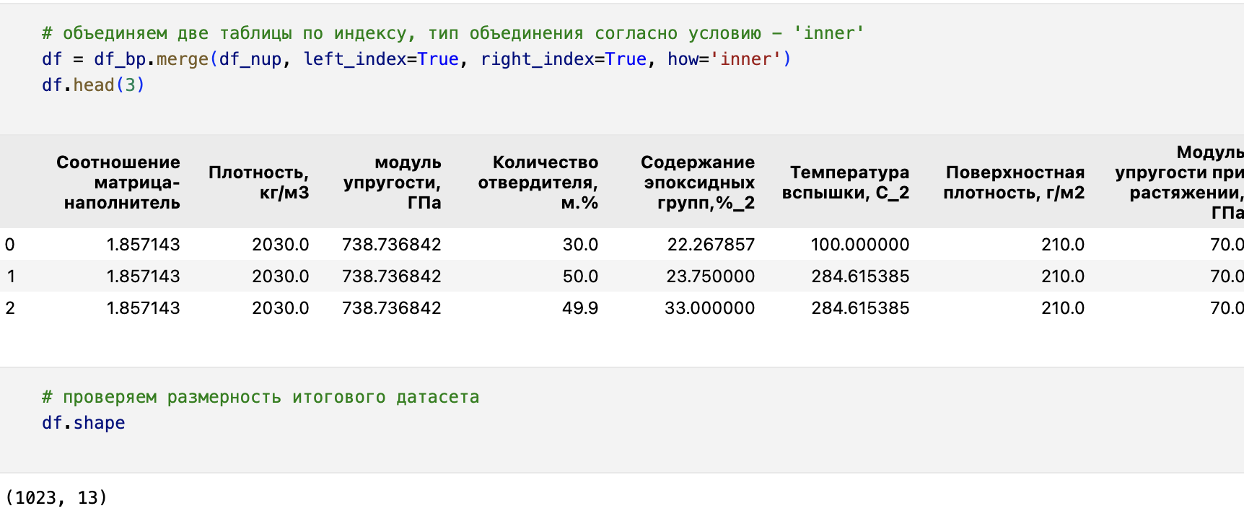

Рисунок 3 – формирование датасета

В итоговом датасете имелось три зависимых (выходных) переменных: соотношение матрица-наполнитель, модуль упругости при растяжении и прочность при растяжении, а также 10 – предикторов или независимых (входных) переменных. С целью использования максимального количества информации для прогноза в дальнейшем были сформированы таблицы под каждую задачу в отдельности: соотношение матрица-наполнитель и 12 переменных-предикторов, модуль упругости при растяжении и 12 переменных-предикторов и прочность при растяжении и 12 переменных-предикторов.

При анализе датасета все переменные имели численные значения, пропусков и дубликатов не обнаружено (Рисунок 4).

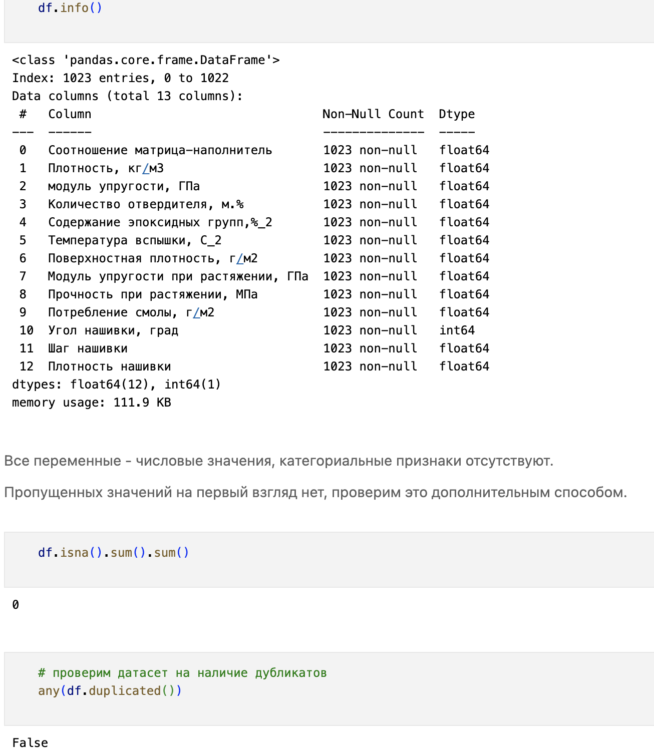

Рисунок 4 – информационный анализ данных

В дальнейшем была задача провести разведочный анализ данных, нарисовать гистограммы распределения каждой из переменной, диаграммы ящика с усами, попарные графики рассеяния точек. По результатам этого анализа – выявить наличие выбросов, отсеить их, при необходимости, и, при наличии, выявить взаимосвязи между переменными для решения задачи прогнозирования.

С учетом характера распределения данных стояла задача их подготовки для последующего использования в обучении моделей.

Результаты исследовательской работы выгружены в репозиторий на GitHub.

* 1. **Описание использованных методов**

Данная задача в рамках классификации категорий машинного обучения относится к машинному обучению с учителем и является задачей регрессии. Цель любого алгоритма обучения с учителем — определить функцию потерь и минимизировать её. В процессе исследования были применены следующие методы:

1. множественная линейная регрессия;
2. метод опорных векторов;
3. случайный лес;
4. К-ближайших соседей;
5. градиентный бустинг.

Множественная линейная регрессия (Linear regression) — это алгоритм машинного обучения, основанный на контролируемом обучении, рассматривающий линейную зависимость между одной входной и несколькими выходными переменными. Это один из самых простых и эффективных инструментов статистического моделирования. Она определяет зависимость переменных с помощью линии наилучшего соответствия [3].

Достоинства метода: быстр и прост в реализации; легко интерпретируем и благодаря этому бесценен для решения бизнес-задач; эффективен в прогнозе; при использовании техник уменьшения размерности, регуляризации и кросс-валидации достаточно легко позволяет справиться с переобучением модели.

Недостатки метода: моделирует только прямые линейные зависимости; чувствителен к наличию выбросов и шума.

В работе метод был использован первым по принципу «от простого – к сложному». Предпосылкой для эффективности служило обнаружение совпадающих комбинаций паттернов проекций данных, выявленных в ходе разведочного анализа.

Метод опорных векторов (Support Vector Regression) – это также алгоритм обучения с учителем, использующийся, как для задач классификации, так и для регрессионного анализа. В основе метода опорных векторов для задач регрессии лежит поиск гиперплоскости, при которой риск в многомерном пространстве будет минимальным. По сравнению с традиционной регрессионной моделью SVR оценивает коэффициенты путем минимизации квадратичных потерь. Это один из мощных, гибких методов моделирования в мире машинного обучения. В нем используется подход, основанный на задаче детерминированной оптимизации, которая минимизирует ошибки [4].

Достоинства метода: эффективен, как при малом, так и при большом количестве наблюдений, сложных взаимоотношениях между переменными, в том числе нелинейных, при работе с многомерными данными; выполняется с высокой производительностью, когда данные состоят из дифференцируемых классов; хорошо работает даже при большом количестве гиперпараметров [4].

Недостатки метода: низкая производительность при большом объеме данных; чувствительность к шуму; сложности при интерпретации [4].

В связи с отсутствием эффекта от использования мощного инструмента прогнозирования на основе линейных связей между переменными (линейного регрессора) было принято решение добавить нелинейность. Учитывая небольшой объем датасета и его многомерность метод был выбран в качестве основополагающего и с визуальной точки зрения в работе показал себя наилучшим образом.

Случайный лес (RandomForest) — это множество решающих деревьев. Универсальный алгоритм машинного обучения с учителем, представитель ансамблевых методов.

Достоинства метода: не переобучается, даже когда количество признаков превышает количество наблюдений; не требует предобработки данных; эффективно обрабатывает даже пропущенные данные, данные с большим числом классов и признаков; имеет высокую точность прогнозирования и внутреннюю оценку обобщающей способности модели, а также высокую параллелизуемость и масштабируемость; подходит, как для задача классификации, так и регресии [5].

Недостатки метода: затратный по времени; сложно интерпретируемый; не обладает возможностью экстраполяции; может недо обучаться; трудоёмко прогнозируемый; иногда работает хуже, чем линейные методы [5].

Был выбран в качестве первого из ансамблевых методов прогнозирования при попытке повысить точность прогноза. Отсутствие необходимости предобработки данных позволило исключить сомнения относительно необходимости перевода одной из непрерывных переменных с двумя уникальными значениями в категориальный вид.

Метод ближайших соседей - К-ближайших соседей (kNN - k NearestNeighbors) ищет ближайшие объекты с известными значения целевой переменной и основывается на хранении данных в памяти для сравнения с новыми элементами. Алгоритм находит расстояния между запросом и всеми примерами в данных, выбирая определенное количество примеров (k), наиболее близких к запросу, затем усредняет метки. Выбор основывается на весе каждого из примеров таким образом, что ближайшие вносят наибольший вклад в конечный результат [6].

Достоинства метода: прост в реализации и понимании полученных результатов; подходит, как для задача классификации, так и регресии; идеален для данных с нелинейными зависимостями [6].

Недостатки метода: низкая производительность при большом объёме данных; сложности при подборе гиперпараметров; чувствителен к выбросам.

Учитывая принцип работы метода, не обязывающий выявления четких взаимосвязей между переменными на этапе разведочного анализа и нелинейность подхода был выбран для попытки прогнозирования зависимых переменных после неудачных прогнозов предыдущих моделей.

Градиентный бустинг (Gradient Boosting) — это ансамбль деревьев решений, обученный с использованием градиентного бустинга. В основе данного алгоритма лежит итеративное обучение деревьев решений с целью минимизировать функцию потерь. Основная идея градиентного бустинга: строятся последовательно несколько базовых алгоритма, каждый из которых как можно лучше компенсирует недостатки предыдущих. Финальная модель является линейной композицией этих алгоритмов [7].

Достоинства метода: новые алгоритмы учатся на ошибках предыдущих; требуется меньше итераций, чтобы приблизиться к фактическим прогнозам; легко интерпретируем; может быть точнее, чем случайный лес деревьев; высокая производительность даже при большом объеме данных; поддерживает категориальные переменные в наборе [7].

Недостатки метода: необходимо тщательно выбирать критерии остановки, так как слонен к переобучению; чувствителен к выбросам.

В целях подбора гиперпараметров с помощью алгоритма поиска по сетке (GridSearch) и проверке гипотезы о более точном нежели случайный лес прогнозе в работе была выполнена попытка разработки модели на основе данного метода.

Для решения задач регрессии в машинном обучении существуют также другие методы, которые не использовались в этом проекте по причине предположения об их низкой информативности для прогноза. Например, лассо регрессия (Lasso) является линейной моделью и после неудачного прогноза с помощью линейного регрессора предпосылок к эффективности данного метода не прослеживалось.

При разработке нейронных сетей был также применен путь «от простого – к сложному». За основу взят класс последовательных моделей Sequential. Количество нейронов и слоев сети было выбрано по теореме Хехт-Нильсена, доказывающей представимость функции многих переменных с помощью двухслойной нейронной сети с прямыми полными связями с *n* нейронами входного слоя, (*2n +1*) нейронами скрытого слоя с заранее известными ограниченными функциями активации и *m* нейронами выходного слоя с неизвестными функциями активации [9]. В выходном слое выбран 1 нейрон в связи с характером задачи (прогноз одной зависимой переменной). В качестве активационной функции выбрана ReLU, как часто используемая для задач прогнозирования конечных свойств композиционных материалов и в целом для задач регрессии [10].

В качестве основных метрик оценки качества моделей были использованы: R2 или коэффициент детерминации, RMSE (Root Mean Squared Error) или квадратный корень из среднеквадратичной ошибки и MAE (Mean Absolute Error) или средняя абсолютная ошибка.

Коэффициент детерминации измеряет долю дисперсии, объяснённую моделью, в общей дисперсии целевой переменной. Если он близок к единице, то модель хорошо объясняет данные, если же он близок к нулю, то качество прогноза идентично средней величине целевой переменной (т.е. очень низкое). Отрицательные значение коэффициента детерминации означают плохую прогностическую способность модели.

RMSE или квадратный корень из среднеквадратичной ошибки дает представление о среднем расстоянии между наблюдаемыми значениями данных и прогнозируемыми значениями данных. Метрика полезна для сравнения различных моделей. Чем показатель меньше, тем большей прогностической способностью обладает модель.

MAE (Mean Absolute Error) или средняя абсолютная ошибка – это среднее значение ошибки в наборе прогнозируемых значений. Меньшее значение ошибки означает лучшее прогностическое качество модели.

* 1. **Разведочный анализ данных**

Разведочный анализ данных необходим для понимания необходимости удаления или трансформации данных с целью избавления от выбросов и шума, к которым чувствительны большинство методов машинного обучения, а также для выявления закономерностей в распределении данных и взаимосвязей между переменными для последующего выбора обучаемой модели.

В качестве инструментов разведочного анализа были использованы: встроенные методы библиотек pandas и numpy – для уточнения типа данных, выявления количества уникальных значений переменных, выведение описательной статистики по переменным (Рисунок 5).

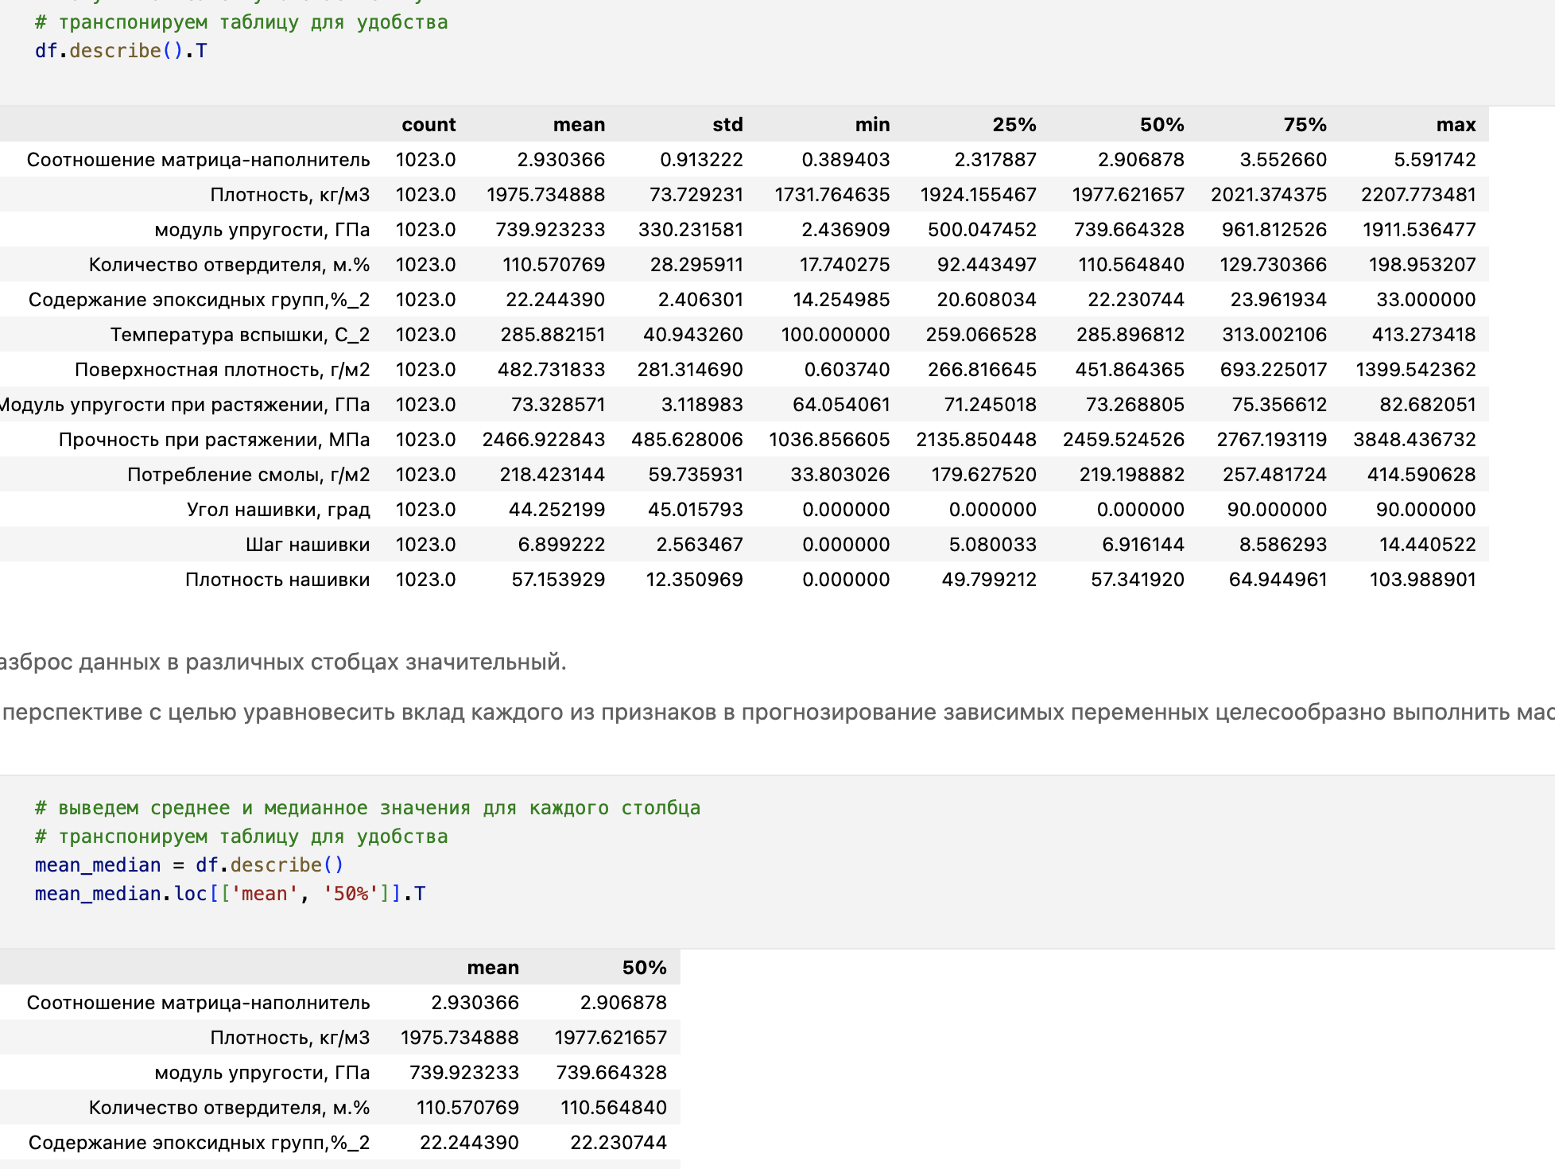

Рисунок 5 – Описательная статистика по переменным

В частности, в одном из предикторов – столбце «Угол нашивки», - обнаружено два уникальных значения при непрерывном характере переменной (Рисунок 6). Впоследствии в связи с отсутствием прогностической ценности трансформации данной переменной в категориальной вид и для предупреждения ограничения модели в связи с этим было принято решение оставить непрерывный характер переменной.

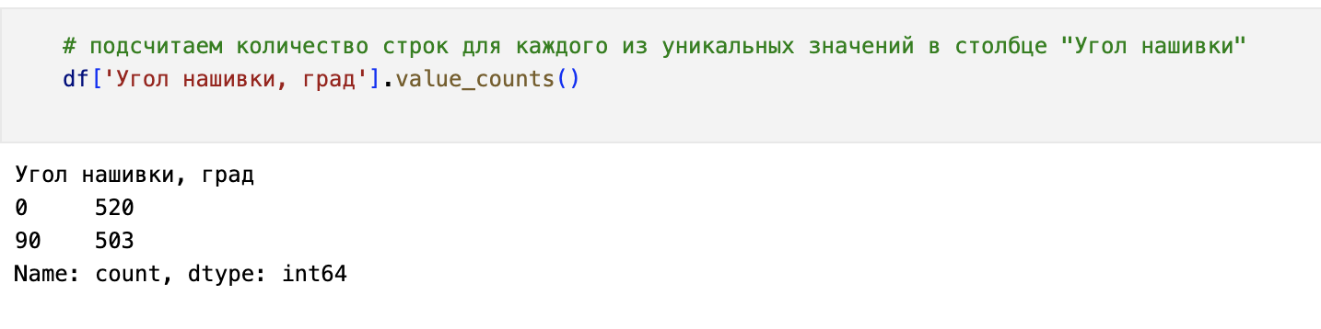

Рисунок 6 – Уникальные значения в столбце «Угол нашивки»

Оценка статистических характеристик переменных и характера распределения проводилась с помощью гистограмм распределения каждой из переменной; диаграмм «ящика с усами»; графиков «квантиль-квантиль» с указанием коэффициентов асимметрии и эксцесса для примерной оценки нормальности распределения и более точных тестов: критерий Шапиро-Уилка, Колмогорова-Смирнова и критерий К-квадрата Д'Агостино. За нулевую гипотезу была принята принадлежность распределения к нормальному. По результатам анализа она была отвергнута во всех случаях.

Взаимосвязь между переменными оценивалась с помощью попарных графиков рассеяния точек; расчета коэффициентов корреляции Пирсона (с учетом распределения, стремящегося к нормальному) и рангов Кэндела (непараметрический метод). Для удобства оценки результатов коэффициенты были визуализированы с помощью тепловой карты.

1. **Практическая часть**
   1. **Предобработка данных**

В ходе разведочного анализа данных визуализировано распределение переменных (Рисунок 7, 8).

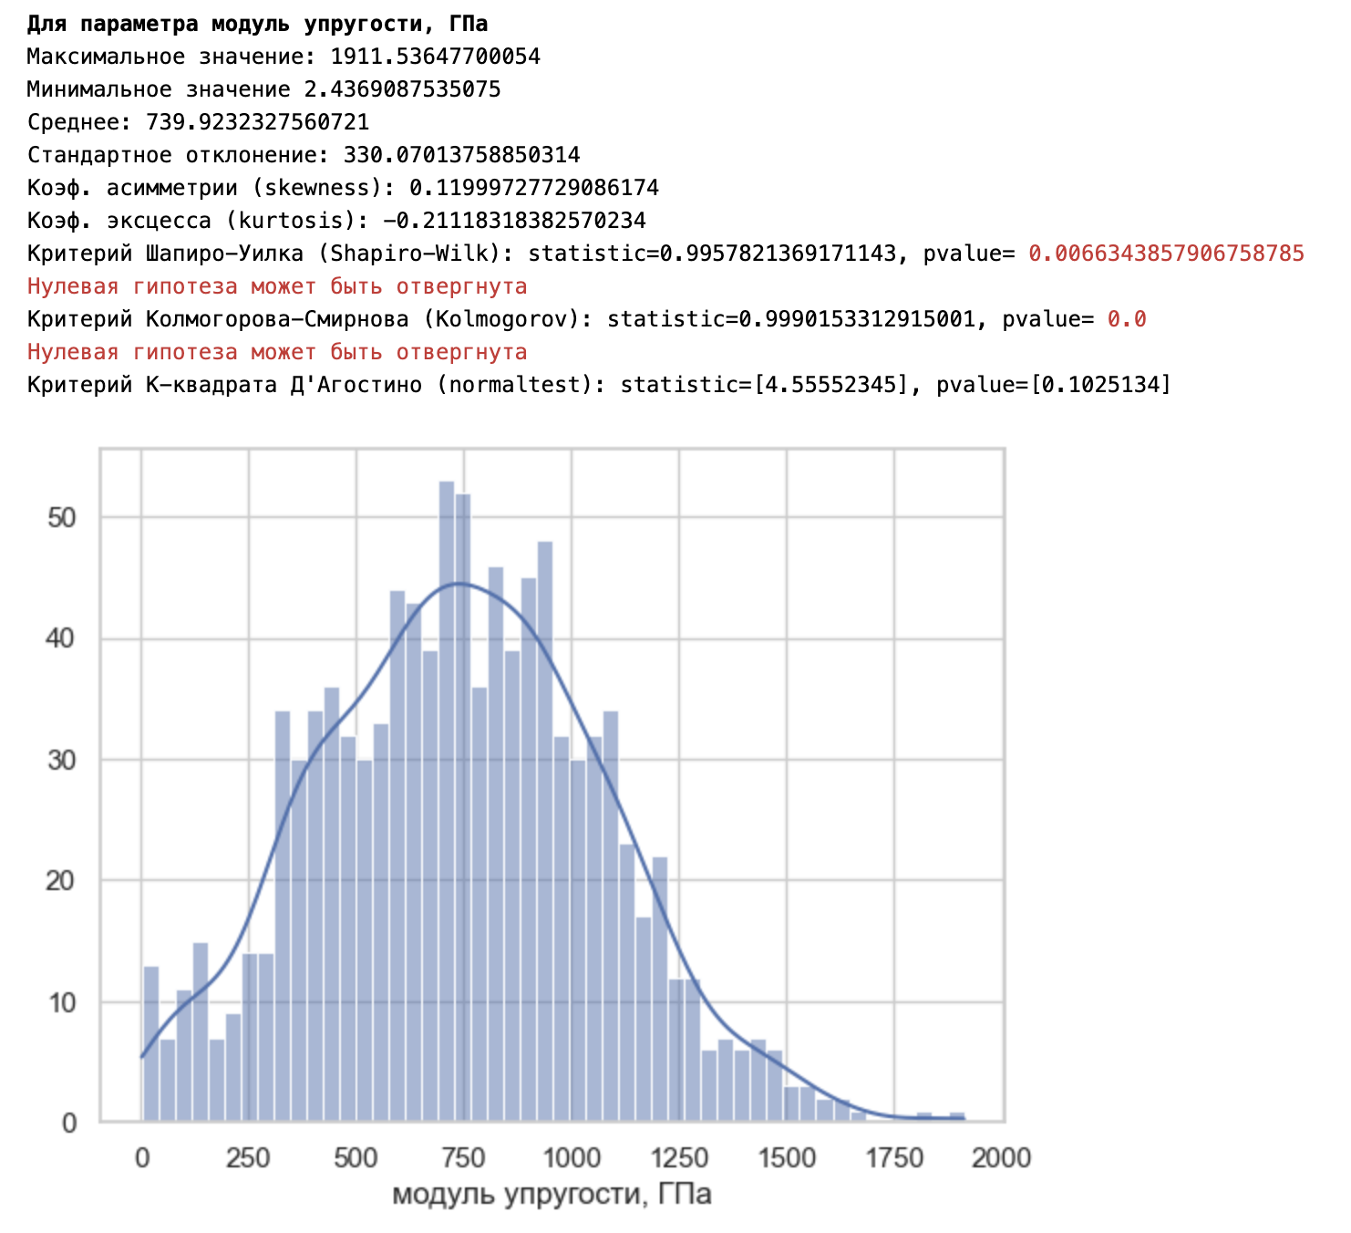

Рисунок 7 – Пример визуализации распределения переменной и статистическим параметрам

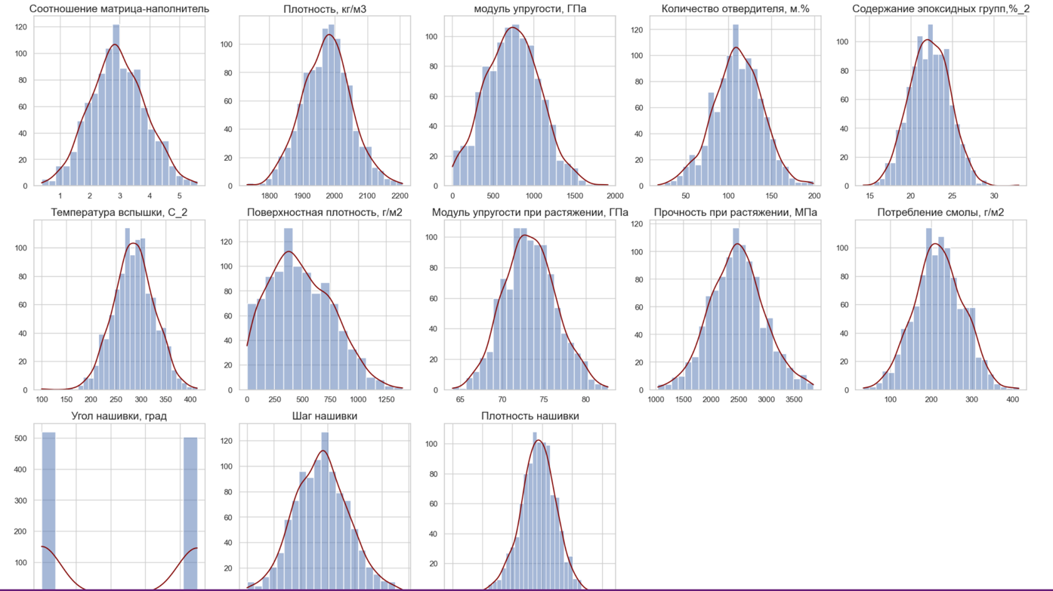

Рисунок 8 – Гистограммы распределения переменных с кривой ядерной оценки плотности

Ни одно из распределений не является абсолютно нормальным (Гауссовым), однако большинство стремится к нормальному.

Для оценки количества выбросов и необходимости масштабирования (впоследствии нормализации) датасета выполнена визуализация с помощью диаграмм «ящики с усами» (Рисунок 9).

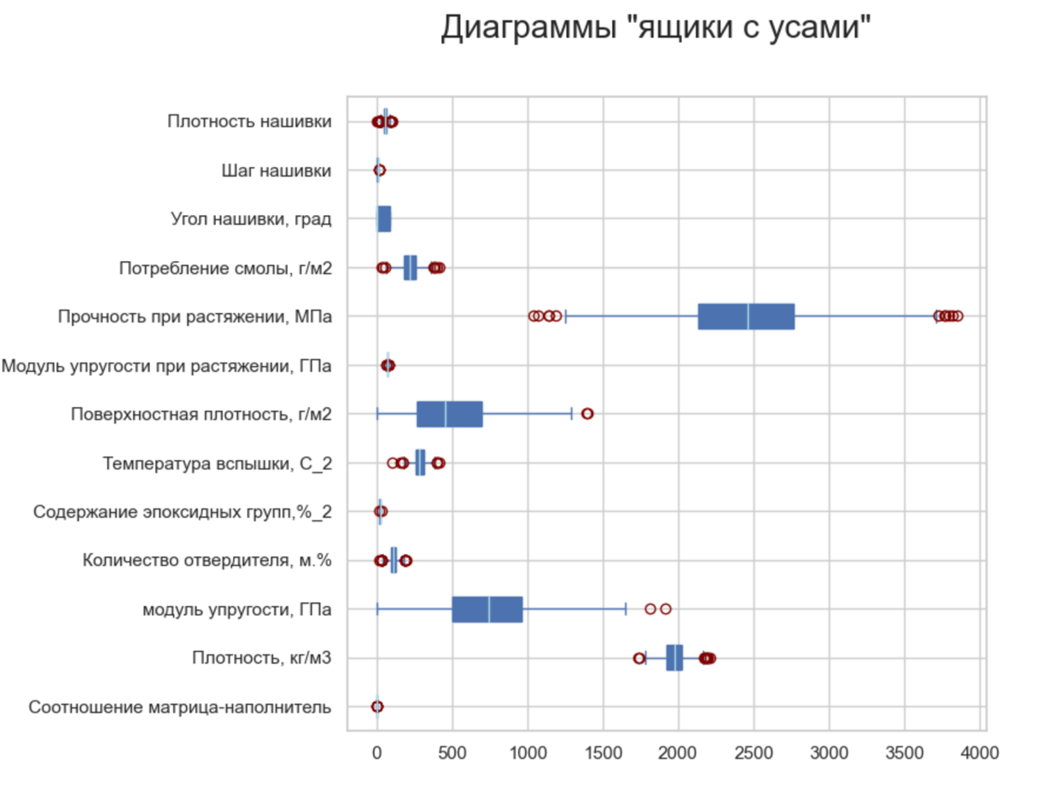

Рисунок 9 – Диаграммы «Ящики с усами»

По результатам анализа подтверждена необходимость работы с выбросами и нормализации данных.

После использования двух методов (трех сигм и межквартильного диапазона) выявления выбросов по результатам визуальной оценки наилучший результат с целью уменьшения шума и повышения точности работы моделей был достигнут при применении второго метода (Рисунок 10).

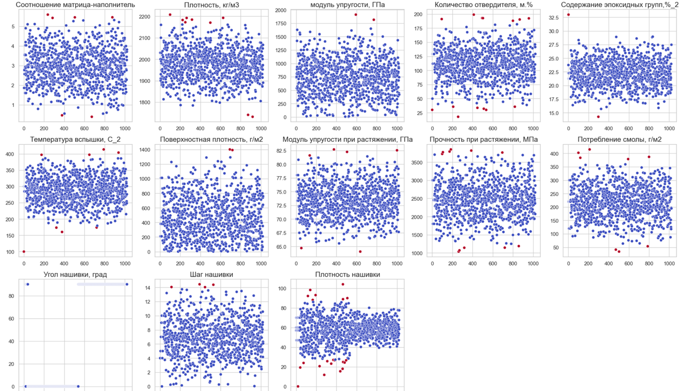

Рисунок 10 – Графики рассеивания точек с маркировкой выбросов для каждой переменной

С целью максимального сохранения имеющихся данных выбросы не были удалены, а аномальные значения были заменены верхним либо нижним пороговым в диапазоне. Результат удаления выбросов визуализирован с помощью диаграмм «ящики с усами» (Рисунок 11).

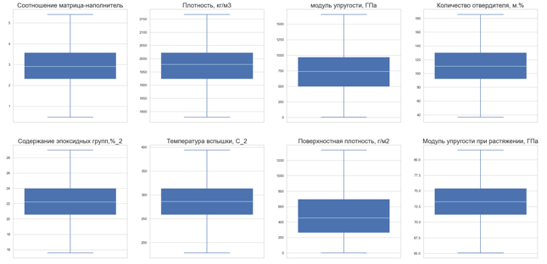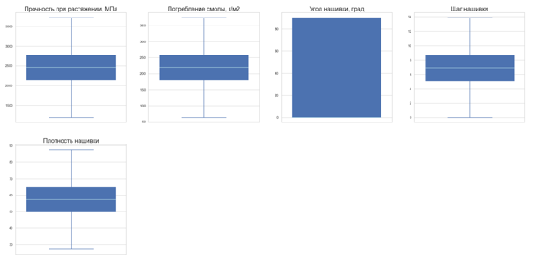

Рисунок 11 – Диаграммы «ящики с усами» переменных после работы с выбросами

Оценка взаимосвязей между переменными не показала их наличие, как при применении коэффициента корреляции Пирсона, так и при использовании непараметрического коэффициента рангов Кэндела (Рисунок 12).

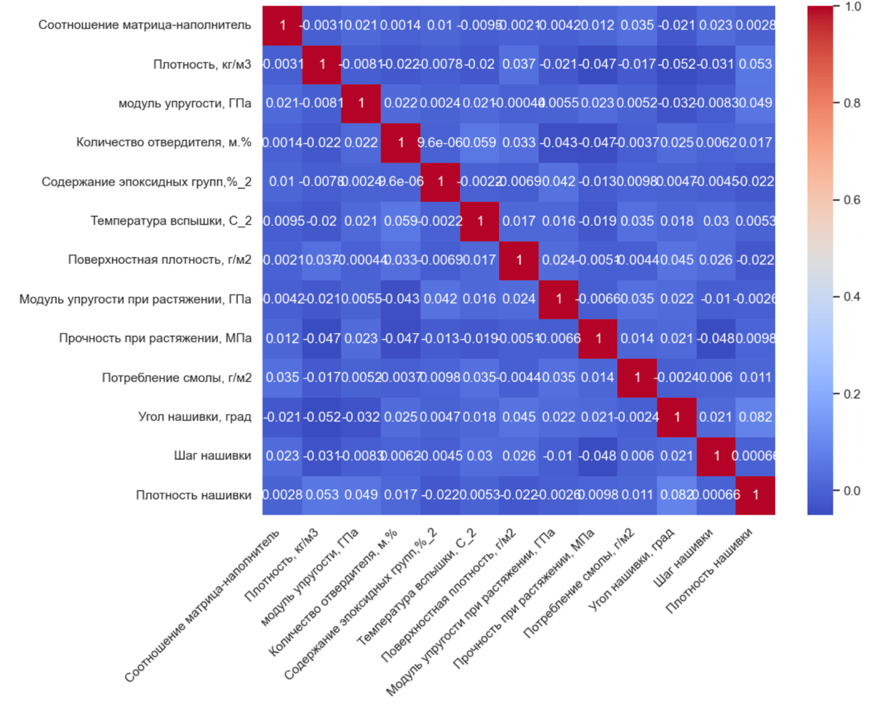

Рисунок 12 – Тепловая карта коэффициентов рангов Кэндела

Визуализация попарных графиков рассеяния точек также не показала очевидных зависимостей в датасете (Рисунок 13).

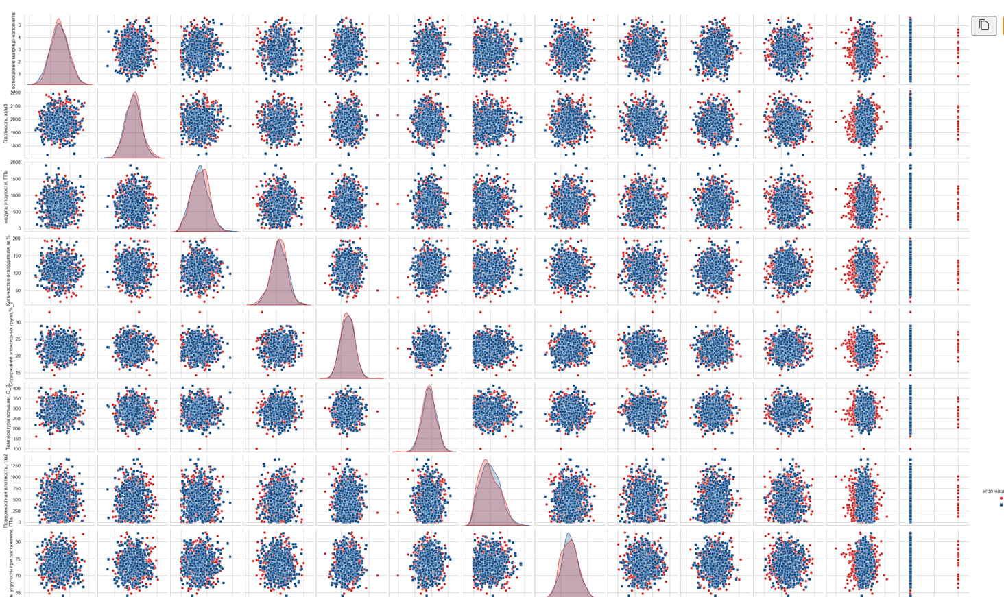

Рисунок 13 – Попарные графики рассеяния точек

Нормализация была проведена с помощью встроенного метода библиотеки scikit-learn – MinMaxScaler, подтвердена с помощью вывода описательной статистики (минимальные значения – 0, максимальные – 1) и визуализации (Рисунок 14).

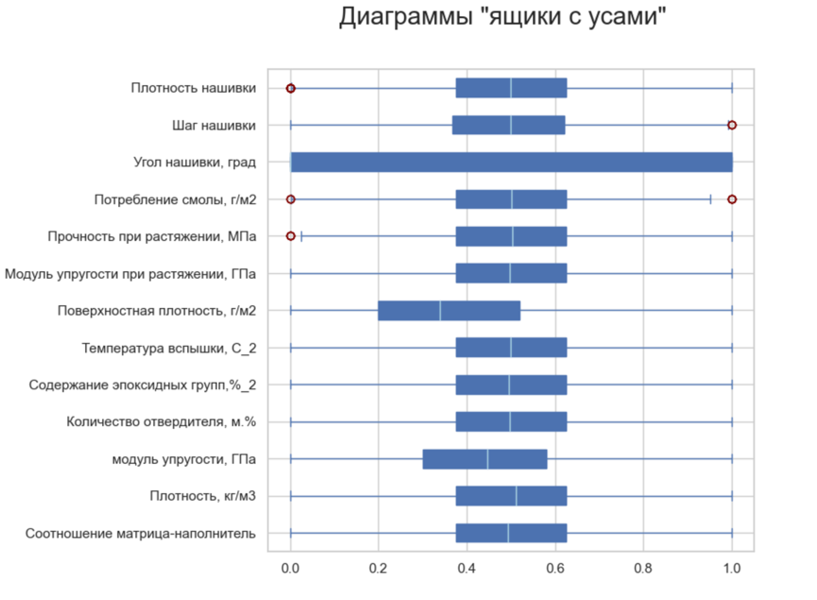

Рисунок 14 – Диаграммы «ящики с усами» после нормализации данных

В процессе поиска закономерностей в наборе данных выполнена трехмерная интерактивная визуализация зависимых переменных, показавшая очевидную границу, по которой их можно было бы разделить (Рисунок 15).

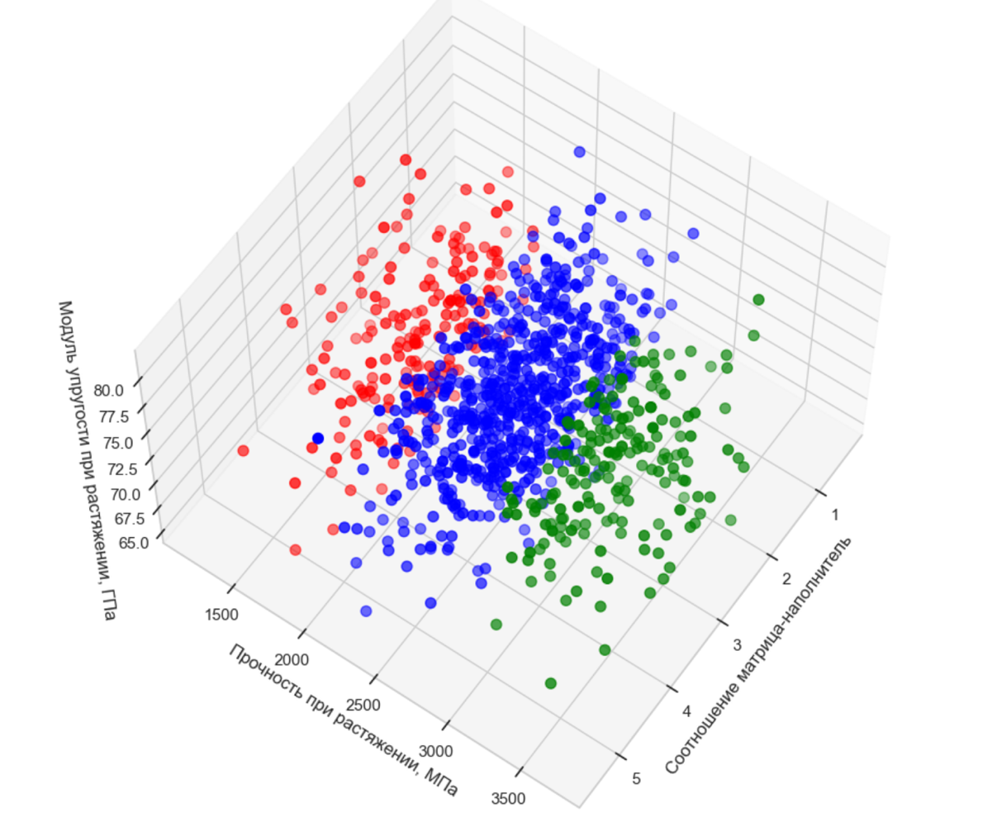

Рисунок 15 – Графики рассеяния точек зависимых переменных

Также в результате применения метода главных компонент выявлены совпадающие паттерны проекций переменных, варианты которых были визуализированы (Рисунок 16).

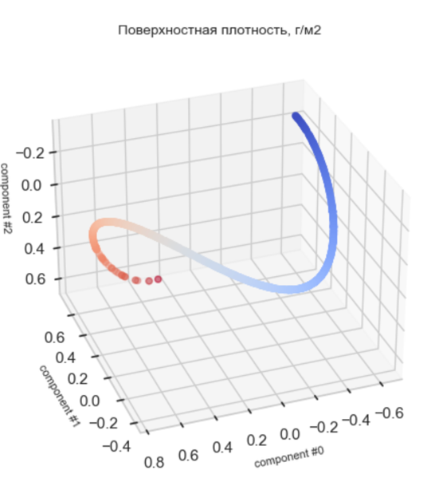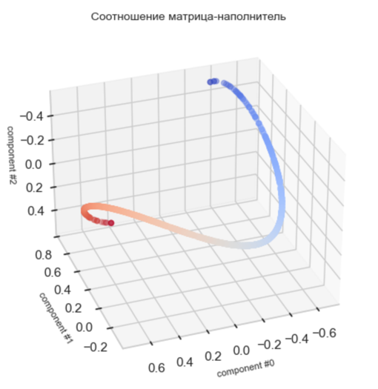

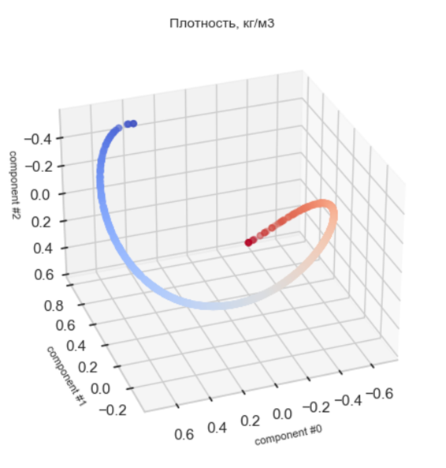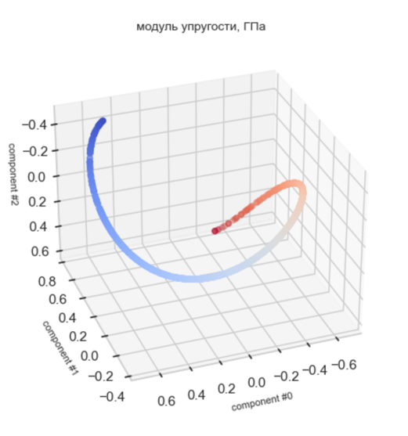

Рисунок 16 – Трехмерные графики главных компонент некоторых переменных

В связи с выявленными закономерностями было принято решение выполнить нормализацию данных по образцам материалов (по рядам в таблице). После трансформации данных были выявлены корреляционные связи между переменными, что было продемонстрировано на тепловых картах (Рисунок 17).

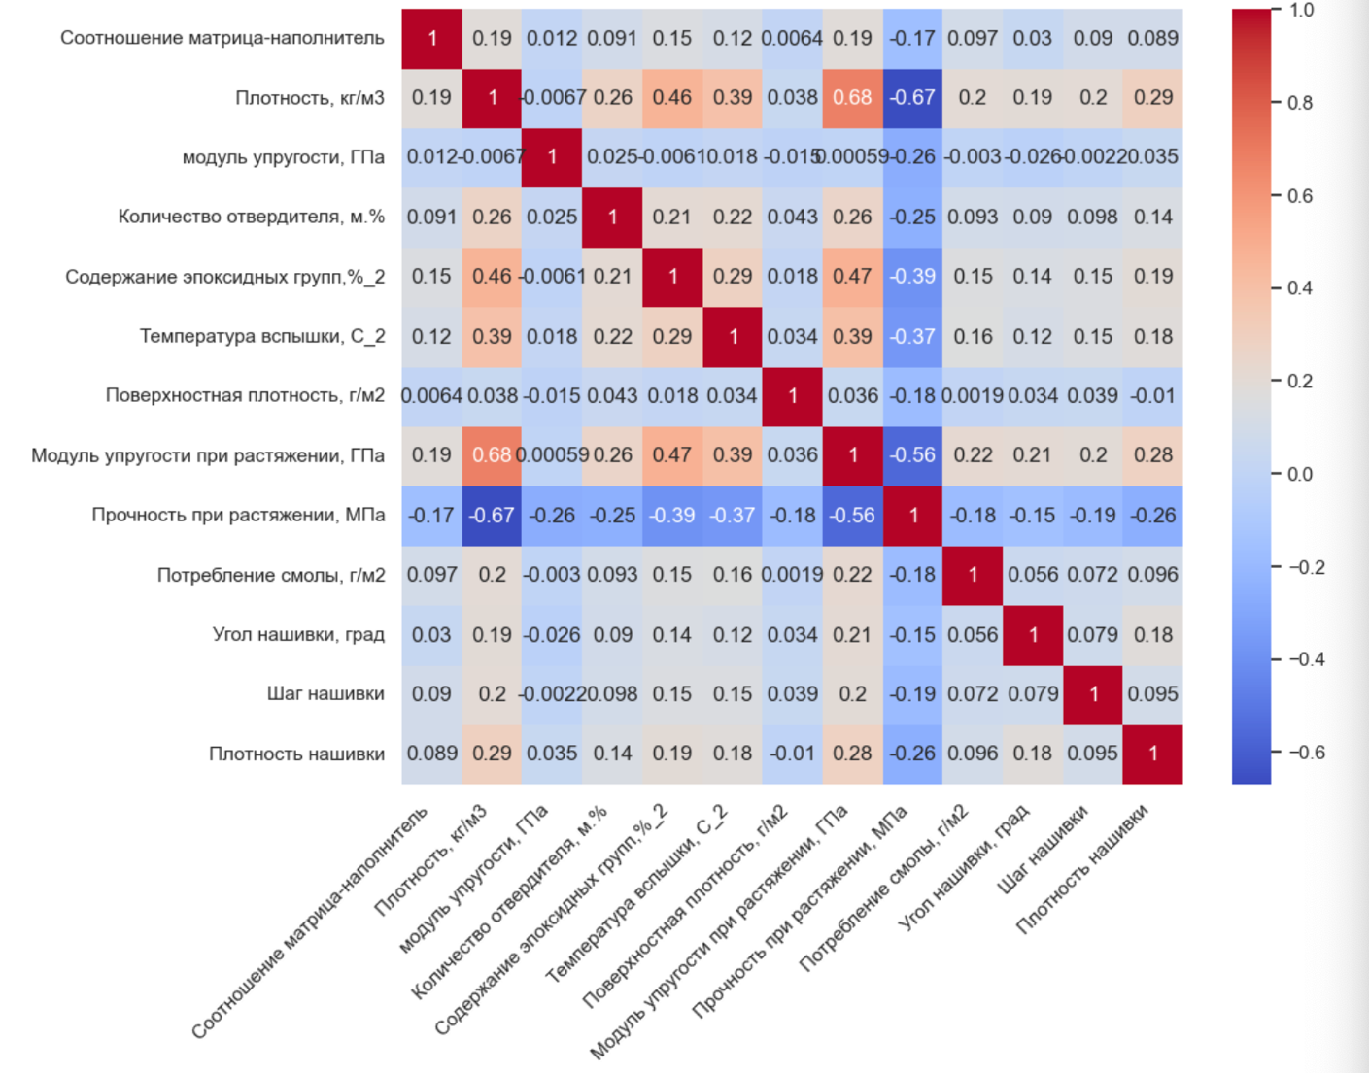

Рисунок 17 – Тепловая карта коэффициентов рангов Кэндела после нормализации функцией normalize()

* 1. **Разработка и обучение модели**

Разработка и обучение моделей машинного обучения осуществлялась для двух выходных параметров: «Прочность при растяжении» и «Модуль упругости при растяжении» отдельно. Для решения были использованы все методы, описанные выше.

Порядок разработки модели для каждой зависимой переменной и для каждого выбранного метода можно разделить на следующие этапы:

1. предобработка данных:

- для двух методов трансформация значений столбца «Угол нашивки» в категориальные;

- отдельно для зависимой и независимых переменных с нормализация данных помощью MinMaxScaler либо с помощью функции normalize () – по рядам таблицы (только для независимых переменных);

2) разделение данных на обучающую и тестовую выборки (в соотношении 70 на 30%);

3) обучение модели;

4) оценка эффективности прогноза модели по указанным выше метрикам, с помощью визуализации результатов прогноза и настоящих значений зависимой переменной;

5) для модели с помощью метода градиентного бустинга - оптимизация подбора гиперпараметров с помощью выбора по сетке и перекрёстной проверки; подстановка оптимальных гиперпараметров в модель и обучение модели на тренировочных данных; оценка полученных данных; сравнение с другими моделями по метрикам.

Все использованные модели не справились с задачей. Результат неудовлетворительный. Ни изменение процесса предобработки данных, ни способа нормализации, ни применение различных моделей, ни подбор гиперпараметров не привели к адекватному прогнозированию обеих зависимых переменных.

Наилучший визуальный результат достигнут при применении метода опорных векторов при прогнозировании модуля упругости и прочности при растяжении (Рисунок 18).

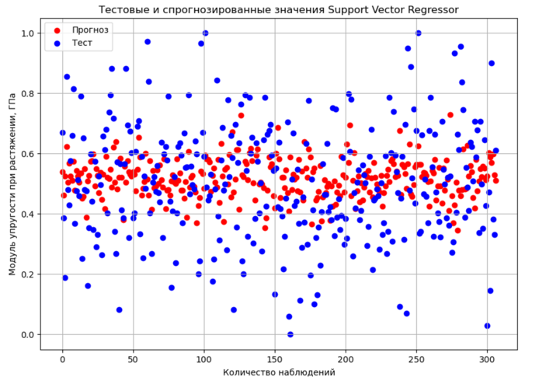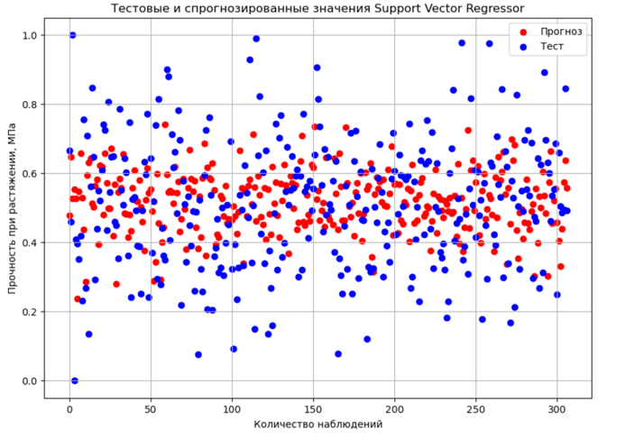

Рисунок 18 – Графики рассеяния точек – тестовых и прогнозных значений при применении метода опорных векторов для прогнозирования модуля упругости при растяжении (слева) и прочности при растяжении (справа)

Единственным способом, способным существенно повысить прогностическую ценность моделей, оказалась нормализация с помощью L2 нормы (квадратный корень из суммы квадратов каждого из значений векторов в рядах таблицы) с включением в процесс зависимых переменных. Однако, наиболее вероятно, что несмотря на качественный прогноз тестовых значений, такая модель не способна на экстраполяцию и не может быть реализована в реальной практике.

* 1. **Тестирование модели**

Результаты оценки моделей приведены в таблицах (Рисунок 19, 20).

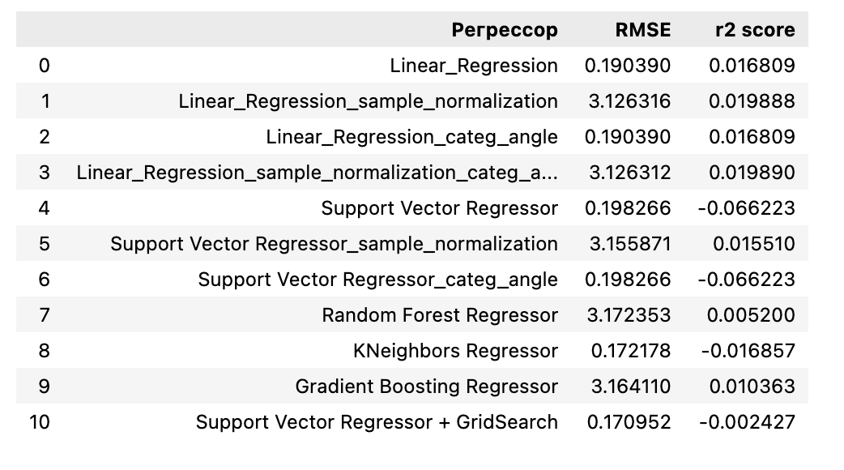

Рисунок 19 - Результаты обучения моделей по прогнозированию модуля упругости при растяжении

Оценка точности проводилась на тестовой выборке с помощью вышеуказанных метрик. Учитывая разные способы нормализации, прямое сравнение корня из среднеквадратичной ошибки между моделями затруднительно. Однако, учитывая близкие к нулевым и, в ряде случаев, отрицательные значения коэффициента детерминации, в таком сравнении нет смысла. Результат работы всех моделей неудовлетворительный.

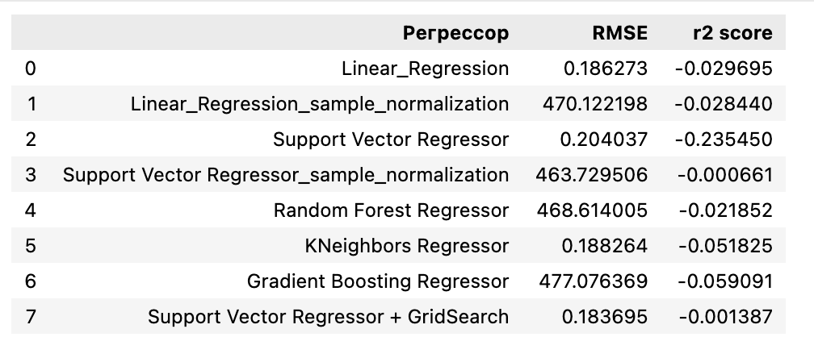

Рисунок 20 - Результаты обучения моделей по прогнозированию прочности при растяжении

* 1. **Написание нейронной сети**

Задачей при разработке нейронной сети было прогнозирование соотношения матрица-наполнитель.

В связи с характером задачи принято решение об использовании полносвязной нейронной сети на основе класса библиотеки tensorflow.keras – Sequential. Количество нейронов и слоев сети было подобрано по теореме Хехт-Нильсена. Первоначально выбрано минимальное количество нейронов и эпох обучения. В целях минимизации ошибки в связи с различными шкалами значений входных переменных и чувствительностью в этом отношении нейронных сетей первым в модель был добавлен слой нормализации из библиотеки keras. Архитектура сети получилась крайне простой (Рисунок 21).

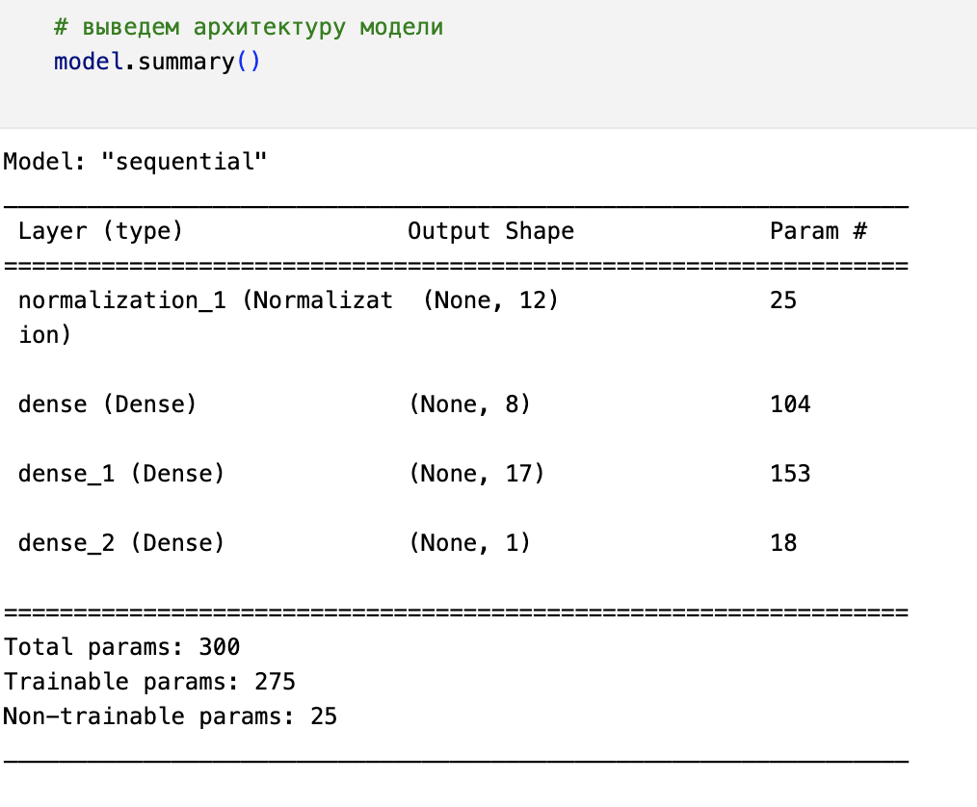

Рисунок 21 – Архитектура нейронной сети до усложнения

Тем не менее, визуальный результат прогноза оказался вполне удовлетворительным (Рисунок 22).

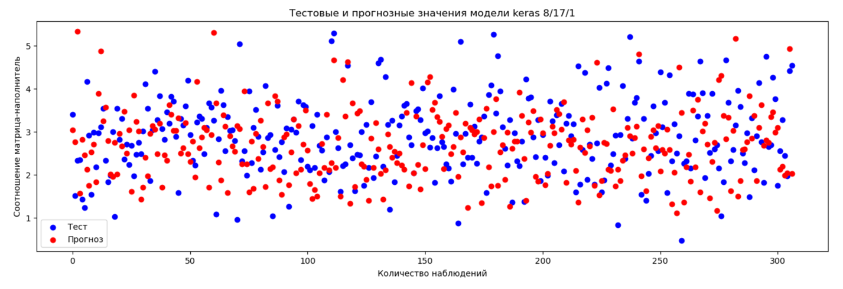

Рисунок 22 – График рассеяния тестовых и прогнозных значений по результатам работы нейронной сети с минимальной архитектурой

Впоследствии количество входных нейронов было увеличено вдвое и, в соответствии с этим, было также увеличено количество эпох. Модель обучалась несколько дольше, график потерь при обучении продемонстрировал потенциальное снижение ошибки прогноза (Рисунок 23).

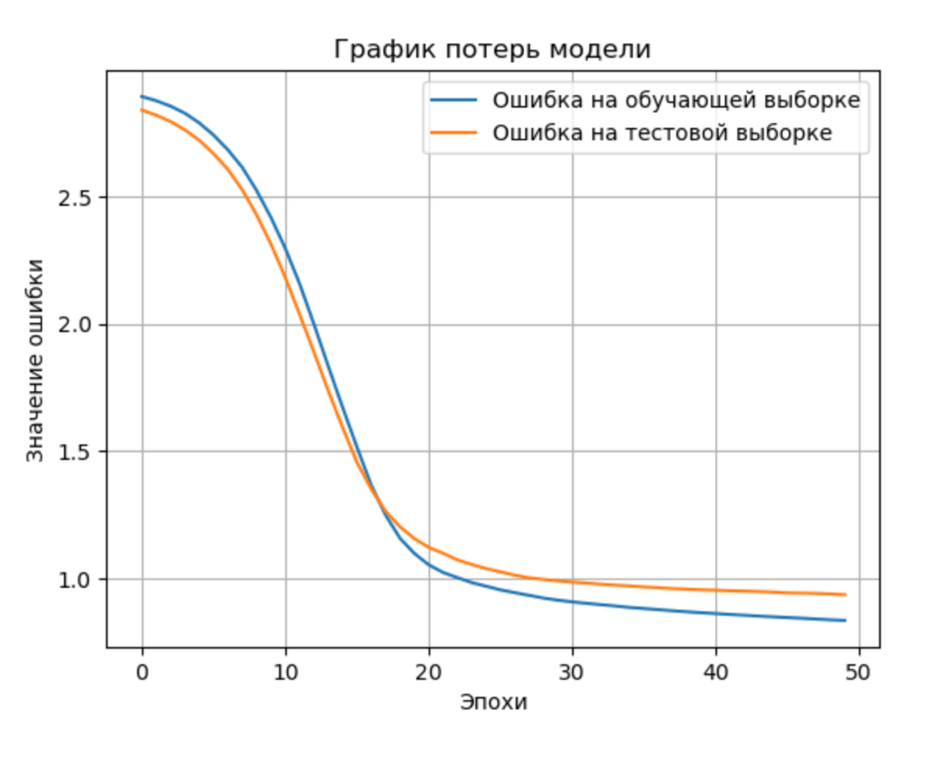

Рисунок 23 – График потерь модели нейронной сети с архитектурой 16/33/1

Однако, визуально прогноз ухудшился, что могло быть связано с переобучением модели (увеличение ошибки на тестовой выборке при снижении ошибки на обучающей выборке) (Рисунок 24).

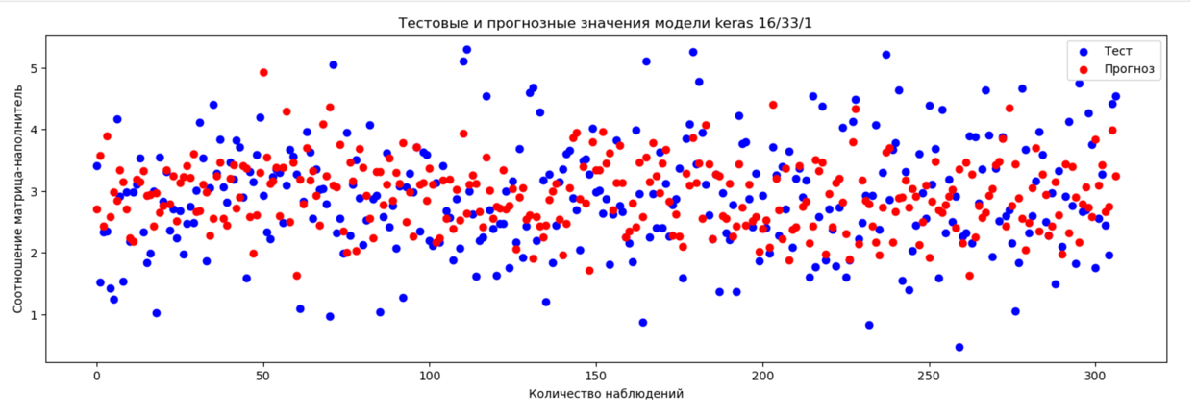

Рисунок 24 – График рассеяния точек тестовых и прогнозных значений по результатам работы нейронной сети с архитектурой 16/33/1

В целях снижения вероятности переобучения в нейронную сеть принято решение добавить слои Dropout после входного и скрытого слоя. Для полноценного обучения модели было увеличено количество эпох до 250. Такая модель обучалась существенно дольше первой, но график потерь продемонстрировал дальнейшее снижение потерь при обучении (Рисунок 25).

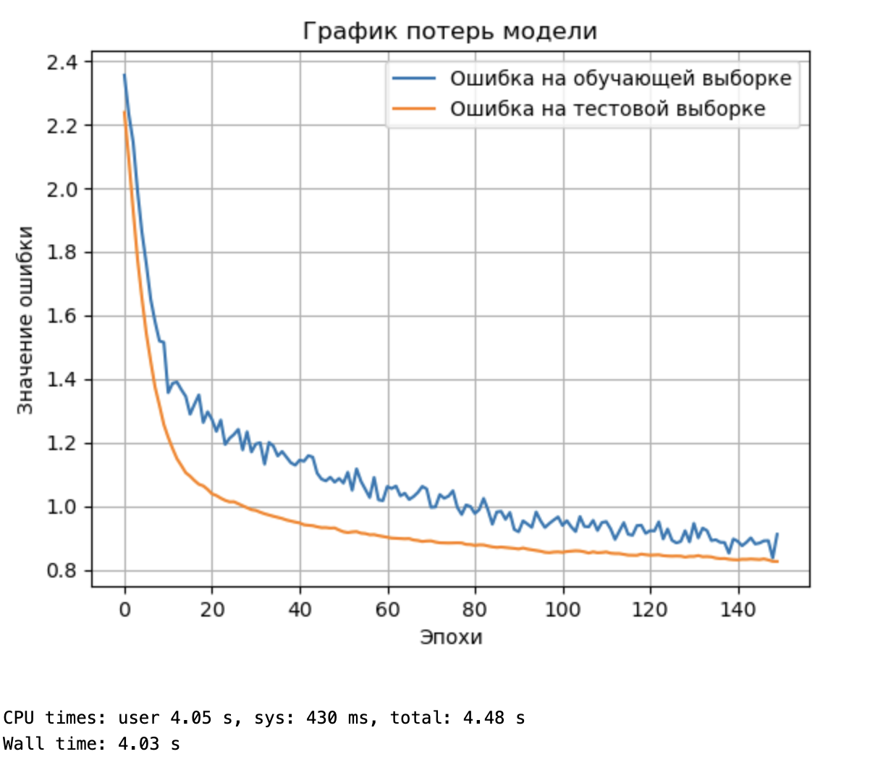

Рисунок 25 - График потерь модели нейронной сети с архитектурой 16/Dropout/33/Dropout/1

При этом визуальный прогноз стал существенно хуже (Рисунок 26).

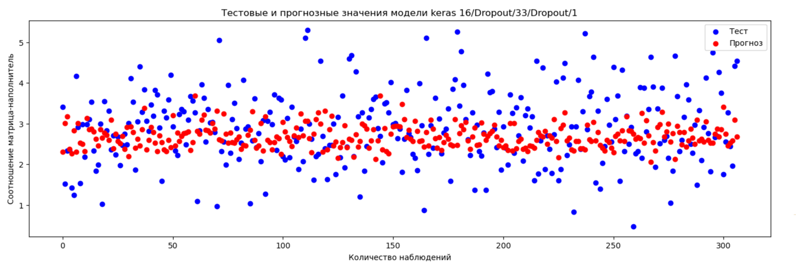

Рисунок 26 - График рассеяния точек тестовых и прогнозных значений по результатам работы нейронной сети с архитектурой 16/Dropout/33/Dropout/1

При этом количество и величина ошибок модели оказались наименьшими (Рисунок 27).

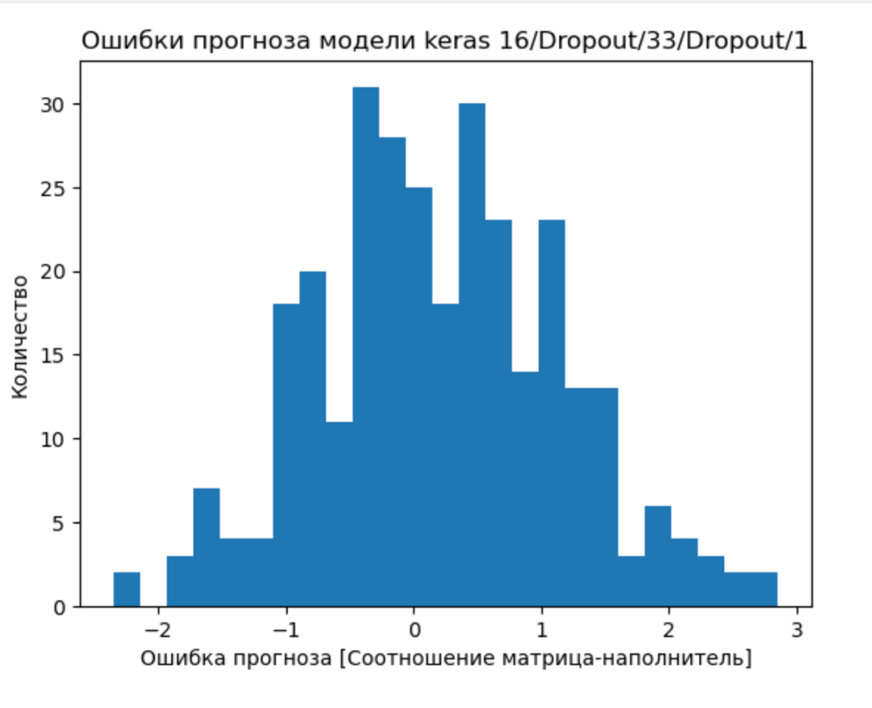

Рисунок 27 – Ошибки прогноза нейронной сети с архитектурой 16/Dropout/33/Dropout/1

При попытке модификации нейронной сети и замены оптимизатора с SGD на Adam улучшений прогноза не произошло.

С целью сравнения величины ошибок при прогнозировании вышеупомянутыми моделями создана обобщающая таблица (Рисунок 28).

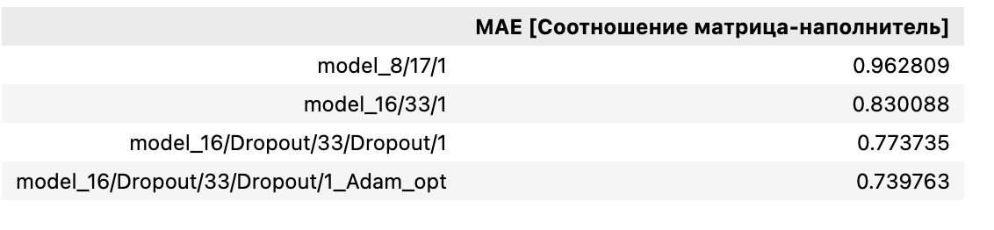

Рисунок 28 – Средняя абсолютная ошибка моделей нейронных сетей в различных модификациях

* 1. **Разработка приложения**

Данное приложение — это основной файл Flask, папка templates, с шаблоном html - страницы, папка saved_model c сохранённой моделью нейронной сети (Рисунок 29).

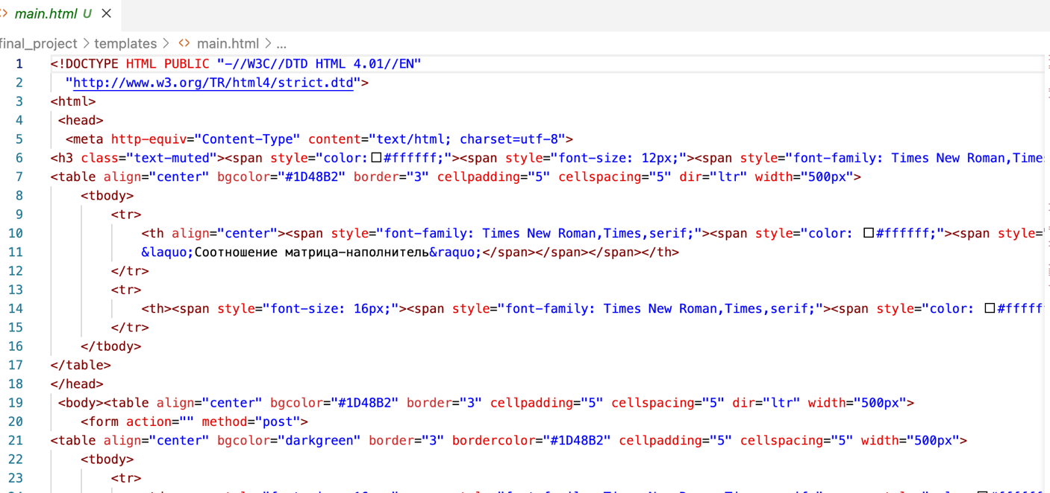

Рисунок 29 – Часть кода файла main.html

В процессе запуска произошла ошибка, которая несмотря на пересоздание среды и всех зависимостей, не могла быть исправлена к моменту сдачи работы.

* 1. **Создание удалённого репозитория и загрузка**

Репозиторий был создан на github.com по адресу: <https://github.com/Ana7-7/Composite-materials> (Рисунок 30).

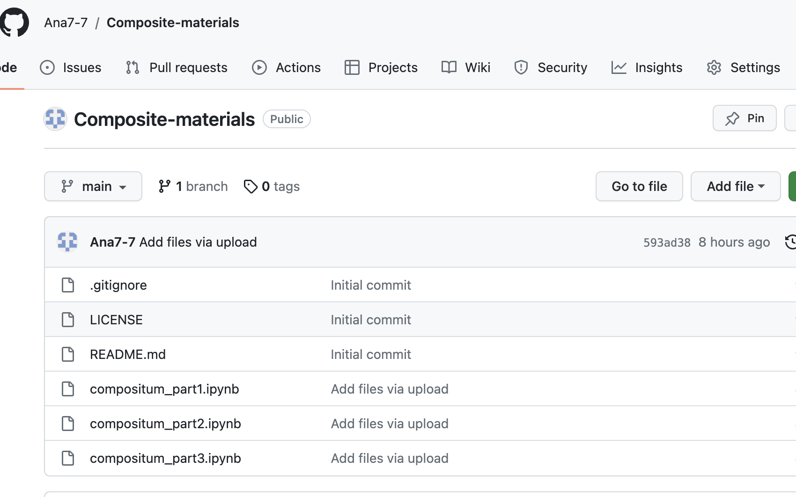

Рисунок 30 – Часть документов репозитория, содержащего проект

* 1. **Заключение**

Создание новых композитных материалов - сложный и ресурсоемкий процесс. Для создания модели машинного обучения, которая давала бы точный прогноз по свойствам новых материалов необходимы не только навыки программирования и аналитики, но и знания предметной области.

В ходе работы при подробном разведочном анализе данных выявлены совпадающие паттерны проекций, что наиболее вероятно отражает специфику произвосдтва образцов итогового материла, из свойств которых создавалась база данных. Однако, использовать полученную информацию наилучшим образом помогли бы специалисты в области композиционных материалов.

Тем не менее, выполнена попытка разработки нескольких моделей машинного обучения, которые не смогли обучиться и с достаточной точностью спрогнозировать целевые переменные.

Использовать взаимосвязи между переменными удалось только при написании нейронной сети, результат которой получился вполне адекватный с учетом имеющихся данных, но мог бы быть лучше при приложении дополнительных ресурсов. Например, усложнении архитектуры сети или использовании других активационных функций.

Перспектива использования машинного обучения в области создания новых композитных материалов огромна и требует работы команды, имеющей в своем составе специалистов из различных областей.

* 1. **Список литературы**

|  |  |
| --- | --- |
| [1] | Д.А., Иванов, А.И.Ситников, С.Д. Шляпин, Композиционные материалы: учебное пособие для вузов, под редакцией Ильина А.А., Москва: Юрайт, 2019. |
| [2] | E. M., «A fundamental review on composite materials and some of their applications in biomedical engineering,» *Journal of King Saud University - Engineering Sciences,* т. 33, № 3, pp. 557-568, 2021. |
| [3] | «Pandas documentation,» https://pandas.pydata.org/docs/reference/api/pandas.DataFrame.merge.html. [В Интернете]. [Дата обращения: 6 September 2023]. |
| [4] | И. Г. Антонов С.И., «ЛИНЕЙНАЯ РЕГРЕССИЯ КАК ОДИН ИЗ МЕТОДОВ СТАТИСТИЧЕСКОГО ИССЛЕДОВАНИЯ,» *Известия великолукской ГСХА,* т. 2, pp. 64-75, 2021. |
| [5] | P. C. Comito C., «Artificial intelligence for forecasting and diagnosing COVID-19 pandemic: A focused review.,» *Artificial Intelligence in Medicine,* т. 128, pp. 1-24, 2022. |
| [6] | P. G. L. A. Tyralis H., «A Brief Review of Random Forests for Water Scientists and Practitioners and Their Recent History in Water Resources,» *Techniques for Mapping and Assessing Surface Runoff),* т. 11, № 5, pp. 1-37, 2019. |
| [7] | B. M. Imandoust S.B., «Application of K-Nearest Neighbor (KNN) Approach for Predicting Economic Events: Theoretical Background,» *Journal of Engineering Research and Applications,* т. 3, № 5, pp. 605-610, 2013. |
| [8] | G. T. O. J. T.-O. B. T. M. Otchere D.A., «Application of gradient boosting regression model for the evaluation of feature selection techniques in improving reservoir characterisation predictions,» *Journal of Petroleum Science and Engineering,* т. 208, № E, pp. 1-11, 2022. |
| [9] | H.-N. R., «Counterpropagation Networks,» *IEEE International Conference on Neural Networks,* 1987. |
| [10] | T. S. Y. W. Liu X., «eview article A review of artificial neural networks in the constitutive modeling of composite materials,» *Composites,* т. Part B, № 224, pp. 1-13, 2021. |